Panduan Servis OPPO A73/F17_V1.0

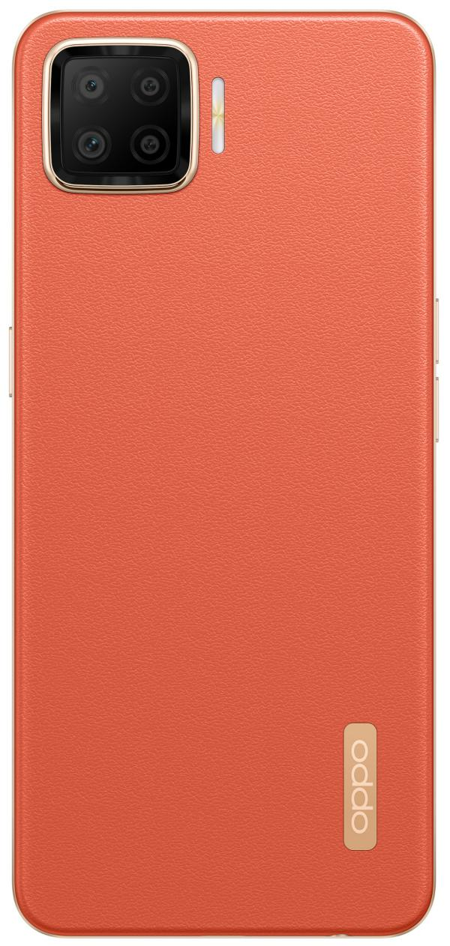

Dokumen Rahasia
Daftar Isi

1 Panduan 3
1.1 Peringatan 3
1.2 Perhatian 3
2 Informasi Perbaikan Umum 4
3 Struktur Komponen Ponsel 5
3.1 Tampilan Luar Produk 5
3.2 Struktur Komponen BOM 5
3.3 Tabel Komponen BOM 6
4 Langkah Pembongkaran 9
4.1 Peralatan yang Diperlukan 9
4.2 Persiapan 9
4.3 Langkah Pembongkaran 9
5 Langkah Pemasangan 12
5.1 Material yang Harus Diganti 13
5.2 Langkah Pemasangan 13
6 Kalibrasi Aftersales 15
6.1 Kalibrasi Aftersales--Kalibrasi Kebocoran Cahaya 15
6.2 Kalibrasi Aftersales--Kalibrasi Optik Sidik Jari 15
6.3 Kalibrasi Aftersales--Kalibrasi Aftersales 16
7 Test Fungsional 16
7.1 Proses Pengujian 17
8 Hal-hal yang Harus Diperhatikan 20

1. Panduan
Dokumen ini sebagai panduan bagi teknisi OPPO dalam melakukan perbaikan produk OPPO. Isi dokumen bersifat rahasia. Dokumen ini hanya dapat digunakan oleh Service Center OPPO yang telah diberi otorisasi, tidak boleh disebarkan kepada pihak ketiga lainnya tanpa izin. Harap mengikuti regulasi dan panduan yang ada dalam melakukan perbaikan, jika ada kendala dapat langsung menghubungi HQ China.
1.1 Peringatan
1. Ada kemungkinan Service Center harus memasang sistem instalasi ponsel pada mobil. Pada beberapa kondisi munculnya kendala, frekuensi sinyal ponel dapat mengganggu manajemen sumber daya dan sistem anti selip (ABS) mobil. Jika diperlukan hubungi pihak dealer atau produsen kendaraan untuk memastikan kemampuan dan tingkat ketahanan manajemen sumber daya terhadap frekuensi sinyal ponsel.
2. Pada beberapa tempat berikut ini tidak boleh mengoperasikan ponsel: tempat yang rawan terjadi ledakan, seperti: pom bensin, tempat pengisian bahan bakar, area peledakan dan lain-lain.
3. Perangkat tanpa kabel (wireless) termasuk ponsel mungkin dapat menimbulkan gangguan terhadap fasilitas kesehatan, jika diperlukan silakan hubungi penyedia fasilitas kesehatan. Alat elektronik lainnya mungkin juga akan mengalami gangguan.

1.2 Perhatian
1. Perbaikan dan pemeriksaan hanya boleh dilakukan oleh teknisi professional.
2. Hanya menggunakan sparepart yang ada dalam list material dalam melakukan perbaikan.
3. Melakukan pemasangan sesuai dengan standar dan secara tepat.
4. Pelepasan listrik statis merupakan salah satu penyebab kerusakan karena tingkat kerentanan komponen listrik. Semua Service Center OPPO harus melakukan perbaikan sesuai dengan ketentuan anti-statis yang telah ditetapkan. Semua perbaikan harus dilakukan di atas meja anti-statis dan mengenakan gelang anti-statis.

2. Informasi Perbaikan Umum
- Sebelum melakukan perbaikan, harap berada di area anti-statis dan memakai gelang anti-statis.
- Gunakan sarung tangan anti-statis untuk menghindari menempelnya noda ataupun sidik jari.
- Gunakan kertas film untuk melindungi area layar tampilan ponsel, kamera, dan lensa agar tidak kemasukan debu ataupun tergores.
- Harus menggunakan kain lap anti-statis, sikat anti-statis, dan etanol (dengan kadar di atas 95%) untuk membersihkan eksterior，tidak boleh menggunakan alat lain untuk membersihkan (penghapus) untuk menghindari adanya goresan pada bagian pelindung luar yang akan menyebabkan oksidasi dan korosi.
- Jika bagian yang tidak terdapat sambungan/solderan (shielding layar dan shielding rangka layar) mengalami kerusakan maka tidak boleh diperbaiki harus dilakukan pergantian part.
- Harus menggunakan sparepart yang disediakan oleh OPPO.
- Periksa sambungan/solderan yang mungkin dapat menyebabkan kendala ringan (contoh: konektor, tombol switch). Jika diperlukan lakukan solder ulang (hanya dapat dilakukan di Service Center yang bebas dari timah). Bersihkan sisa-sisa bekas solderan.
- Selalu gunakan perlengkapan di Service Center untuk melakukan pengetesan apakah ponsel normal atau tidak. Contoh: User mengeluh mengenai fungsi pengisisan daya, gunakan perlengkapan di Service Center untuk melakukan pengetesan untuk menentukan apakah masalah tersebut disebabkan oleh ponsel atau charger.
- Saat menginput kode kerusakan ke dalam sistem, harap pilih kode alasan yang sesuai dengan kode alasan kerusakan, jika diperlukan silakan menggunakan Dokumen Tabel Kode Kerusakan dan Kode Alasan Kerusakan sebagai panduan). Juga harus memperhatikan ketepatan sparepart yang diganti.
- Untuk informasi lebih lanjut mengenai produk dapat mengunjungi tautan FTP berikut:
Wilayah China
http://172.16.41.122:8888/kbaseui-dev/main.do
Wilayah lainnya
ftp://ftpex.oppo.com:919/ atau
https://oppo-knowledge.custhelp.com

3 Struktur Komponen Ponsel

3.1 Tampilan Luar Produk
Seperti yang ditunjukan pada Gambar 3-1-1

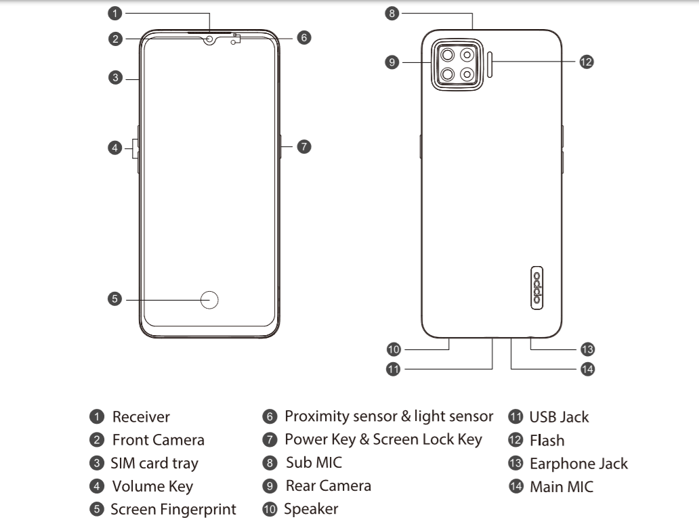
Gambar 3-1-1

3.2 Struktur Komponen BOM
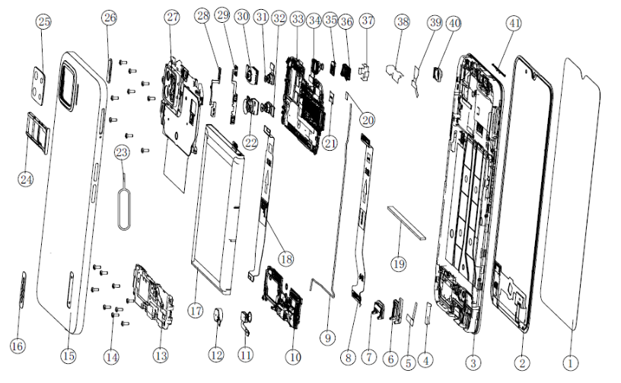
Gambar 3-2-1

3.3 Tabel Komponen BOM
No | Nama Material (After-Sales) | Gambar | Sub Material | QTY | Unit
1 | Layar | 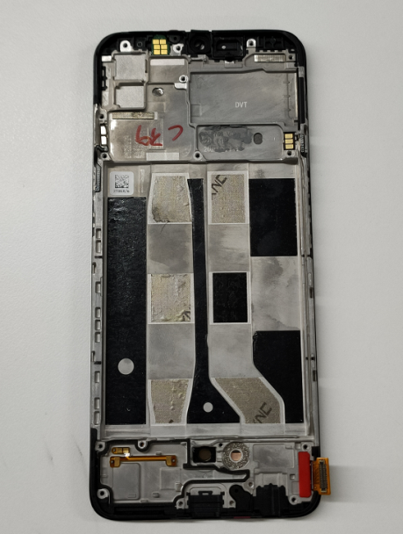 | (41) Receiver decoration | 1 | PCS
1 | Layar |  | (3) Screen | 1 | PCS
1 | Layar |  | - Screen protective film | 1 | PCS
1 | Layar |  | (2) Display | 1 | PCS
1 | Layar |  | (4) Screen FPC silicone case | 1 | PCS
1 | Layar |  | (29) Volume FPC | 1 | PCS
1 | Layar |  | (35) Light sensor FCB | 1 | PCS
1 | Layar |  | (28) Power FPC | 1 | PCS
1 | Layar |  | (40) Front camera silicone case | 1 | PCS
2 | Back cover | 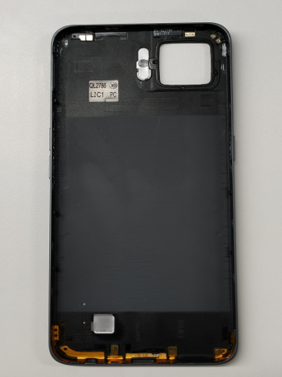 | (15) Back cover assembly | 1 | PCS
2 | Back cover |  | (16) Logo | 1 | PCS
2 | Back cover |  | (26) Flash cover | 1 | PCS
3 | Mainboard bracket | 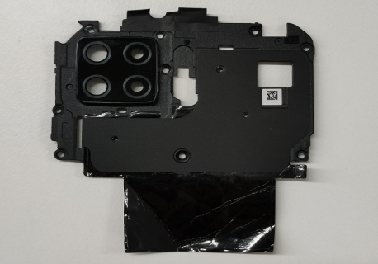 | (25) Rear camera lens | 1 | PCS
3 | Mainboard bracket |  | (27) Mainboard bracket | 1 | PCS
3 | Mainboard bracket |  | (38) Front camera myra | 1 | PCS
4 | Mainboard | 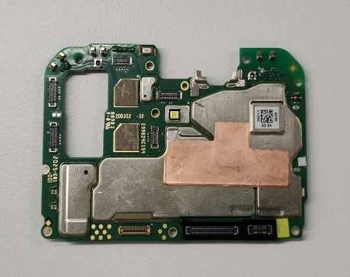 | (33) Mainboard | 1 | PCS
4 | Mainboard |  | (20) Waterproof sticker | 1 | PCS
4 | Mainboard |  | (21) PET | 1 | PCS
5 | Antenna board | 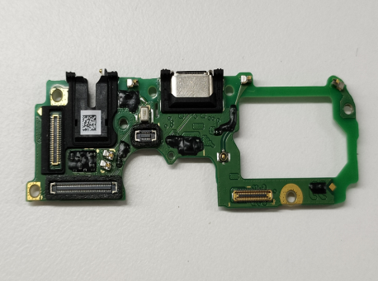 | (10) Antenna board | 1 | PCS
5 | Antenna board |  | (6) Headphone silicone case | 1 | PCS
5 | Antenna board |  | (7) USB silicone case | 1 | PCS
6 | BOX | 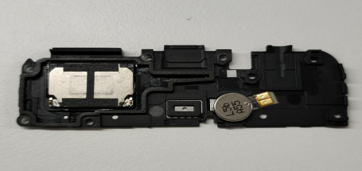 | (13) BOX | 1 | PCS
6 | BOX |  | (12) Vibrating motor | 1 | PCS
7 | C-FPC  L-FPC | 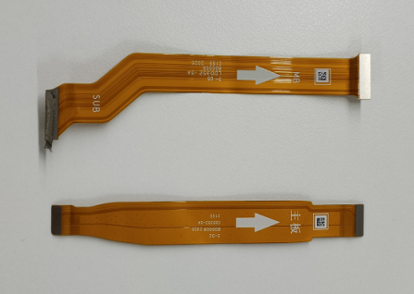 | (8) L-FPC | 1 | PCS
7 | C-FPC  L-FPC |  | (18) C-FPC | 1 | PCS
7 | C-FPC  L-FPC |  | (5) BTB conductive clothes | 1 | PCS
8 | Baterai | 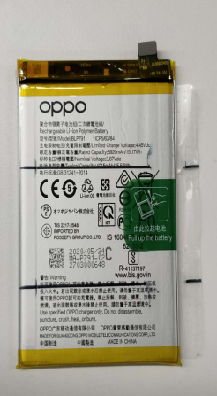 | (17) Battery | 1 | PCS
9 | Kabel RF | 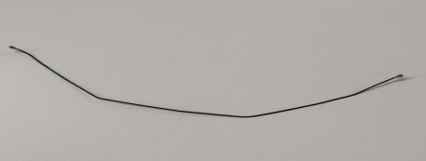 | (9) RF cable | 1 | PCS
10 | Kamera depan | 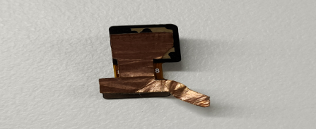 | (34) Front camera | 1 | PCS
10 | Kamera depan |  | (39) Foil copper | 1 | PCS
11 | Fingerprint sensor | 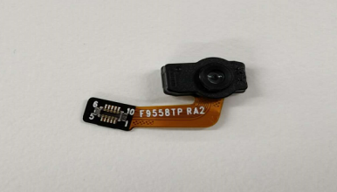 | (11) Fingerprint sensor | 1 | PCS
12 | Sim card tray | 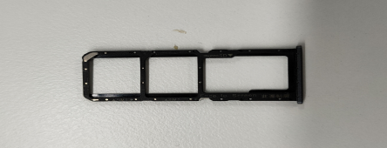 | (24) SIM card tray | 1 | PCS
13 | Receiver | 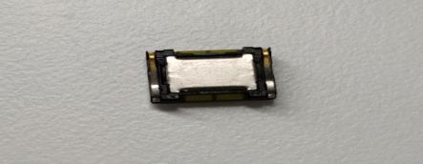 | (36) Receiver | 1 | PCS
14 | Kamera | 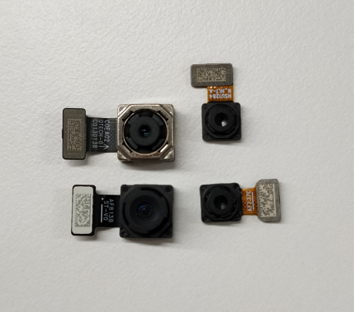 | (30) 16M main camera | 1 | PCS
14 | Kamera |  | (22) 8M wide-angle camera | 1 | PCS
14 | Kamera |  | (21) 2M filter camera | 1 | PCS
14 | Kamera |  | (22) 2M filter camera | 1 | PCS
14 | Kamera |  | (37) 16M conductive clothes | 1 | PCS
15 | Bantalan baterai | 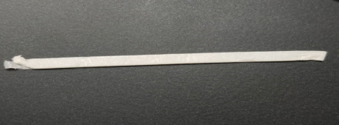 | (19) Battery foam | 1 | PCS
Catatan: Tabel ini hanya merupakan nama material untuk bagian-bagian ponsel, tidak dapat digunakan sebagai acuan untuk penyediaan sparepart, silakan merujuk kepada “Tabel Price List Sparepart After Sales” (berlaku untuk wilayah selain China) untuk melakukan pengajuan sparepart.

4. Langkah Pembongkaran

4.1 Peralatan yang Diperlukan
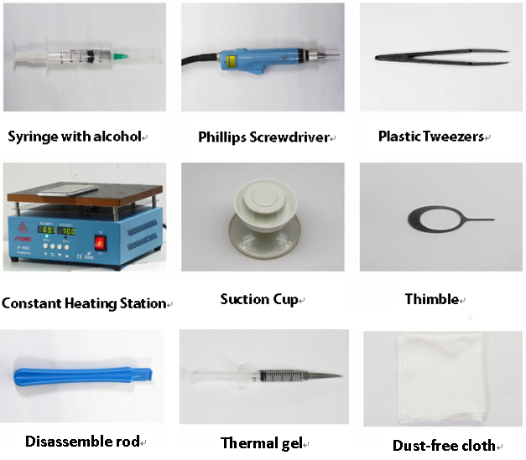

4.2 Persiapan
Ponsel perlu dimatikan terlebih dahulu sebelum memulai pembongkaran, shutdown sistem bisa dilakukan dengan menekan tombol daya lalu geser ke bawah pada ponsel. (hard reset dengan cara menekan tombol daya dan tombol volume atas selama 8 detik sampai layar mati).

4.3 Langkah Pembongkaran
No | Konten | Gambar | Hal-hal yang Harus Diperhatikan
1 | Lepaskan SIM card tray, baterai cover | 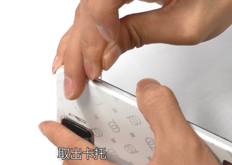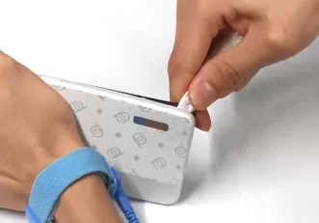 | Perhatikan agar tidak terjadi deformasi pada baterai cover dan SIM card tray
2 | Lepaskan sekrup | 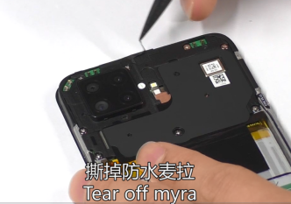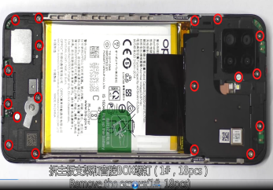 | Lepaskan PET sheet terlebih dahulu sebelum melepaskan sekrup 1#, 18pcs
3 | Lepaskan braket PCB, BOX | 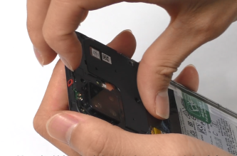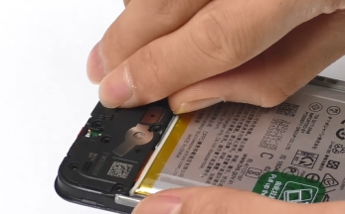 | /
4 | Lepaskan baterai | 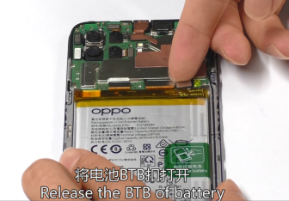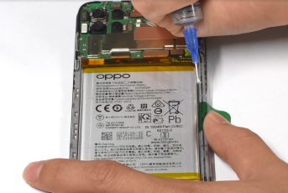  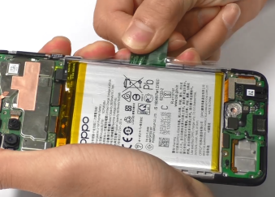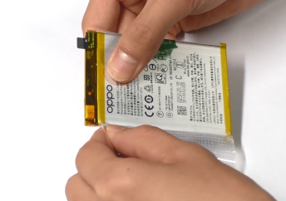 | Perhatikan jangan sampai terjadi deformasi pada baterai
5 | Lepaskan kamera belakang | 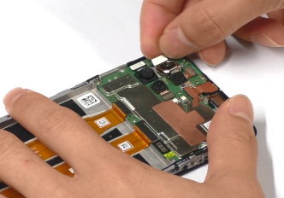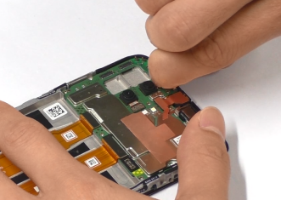 | /
6 | Lepaskan kain konduktif FPC, bantalan kompartemen baterai | 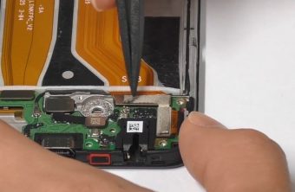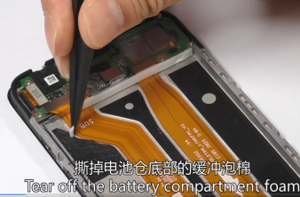 | /
7 | Lepaskan FPC | 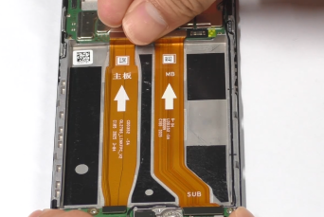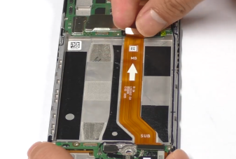 | /
8 | Lepaskan Kabel RF | 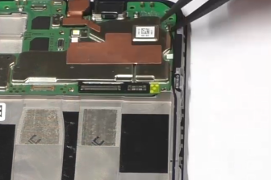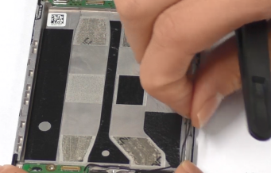 | /
9 | Lepaskan BTB sidik jari, BTB layar, sidik jari | 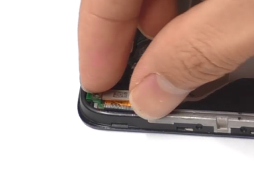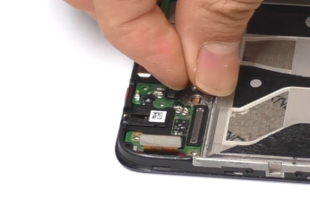  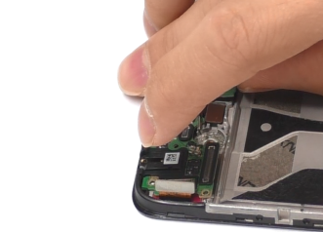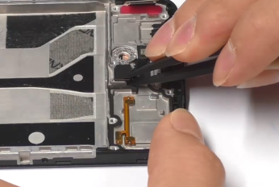 | /
10 | Lepaskan kamera depan | 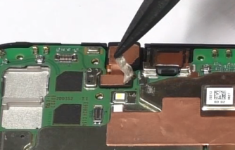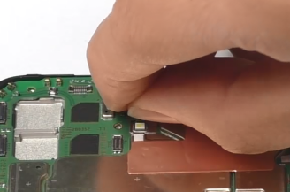 | /
11 | Lepaskan PCB | 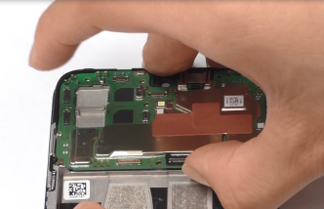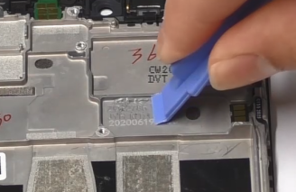 | Perlu untuk membersihkan sisa gel thermal pada PCB dan MTC
12 | Lepaskan PCB sensor cahaya, receiver | 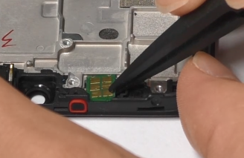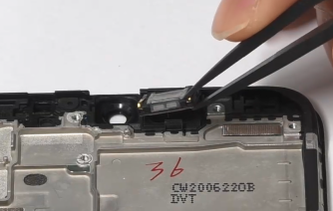 | /

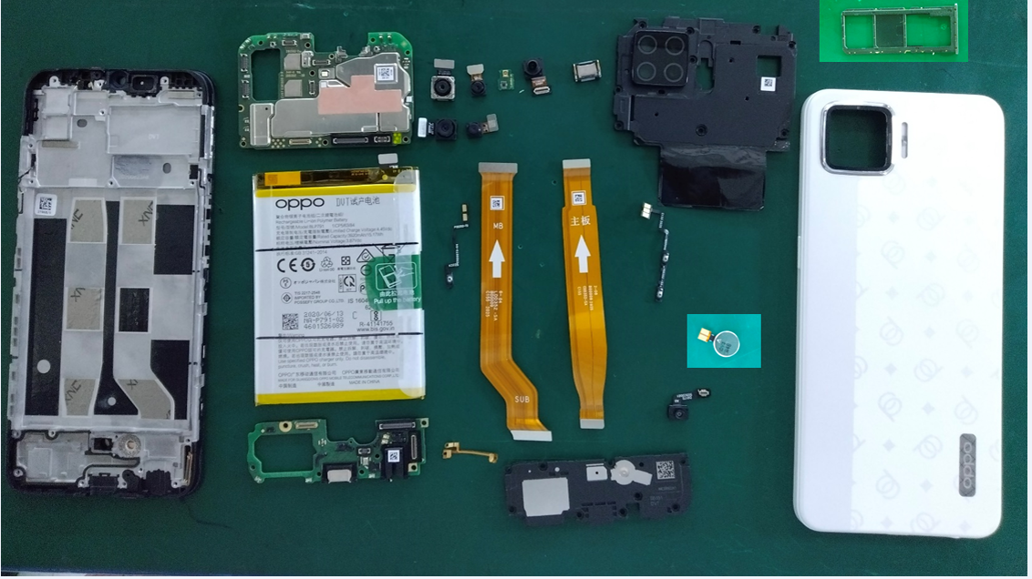
Gambar 4.3 Ponsel setelah dibongkar

5 Langkah Pemasangan

5.1 Material yang Harus Diganti
No | Kode Material | Nama Material | Spesifikasi Material | QTY | Keterangan
1 | 4882682 | Camera grounding heat dissipation film (depan) | DD351 | 1 | Harus diganti setelah membongkar kamera depan
2 | 4883010 | Easy tear baterai | BLP791 transparelknt | 1 | Harus diganti setelah membongkar baterai

5.2 Langkah Pemasangan
No | Konten | Gambar | Hal-hal yang Harus Diperhatikan
1 | Pasang PCB sensor cahaya, receiver | 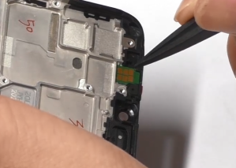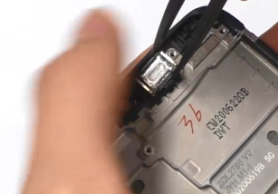
2 | Pasang PCB | 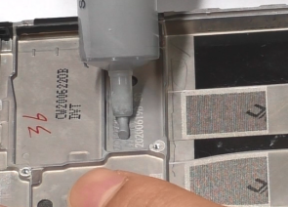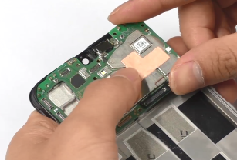 | Oleskan gel thermal
3 | Pasang kamera depan | 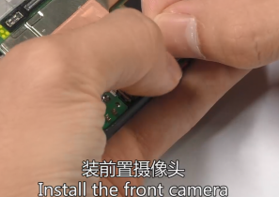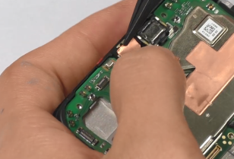 | Pasangkan copper foil
4 | Pasang PCB bawah, sidik jari, kabel RF | 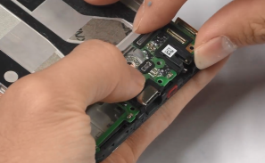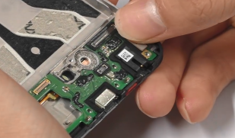  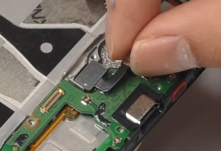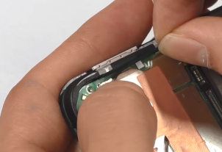 | /
5 | Pasang FPC | 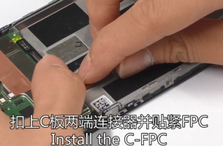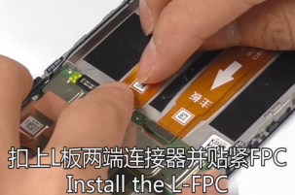  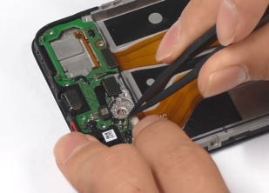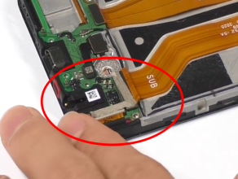 | Pasangkan kain konduktif FPC
6 | Pasang BOX, kamera belakang | 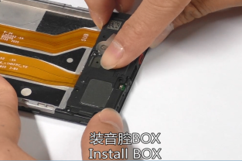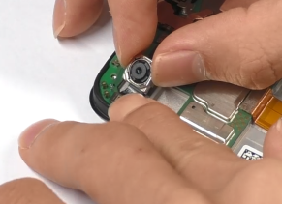 | /
7 | Pasang baterai | 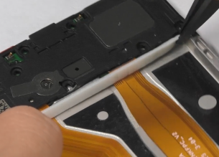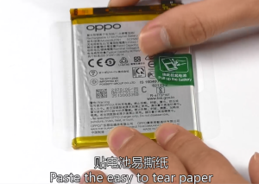  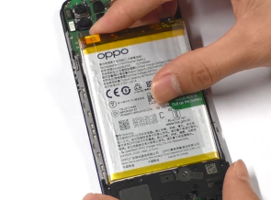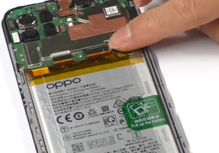 | - Perlu memasang bantalan kompartemen baterai  - Perlu mengganti easy tear baterai
8 | Pasang braket PCB, kencangkan sekrup | 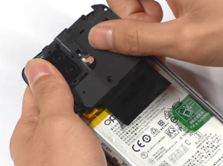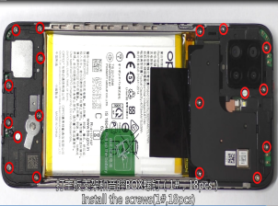  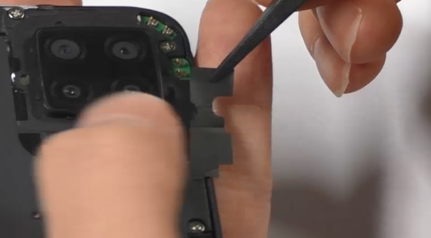 | Perlu memasang mylar, sekrup 1#，18pcs
9 | Pasang baterai cover | 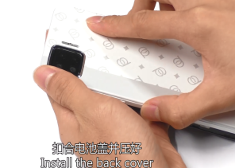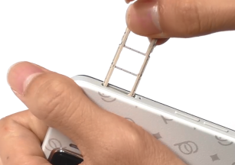 | Hindari merusak lubang SIM card tray

6 Kalibrasi Aftersales
Setelah membongkar dan memasang seluruh ponsel, ponsel harus dikalibrasi terlebih dahulu. (Leak Calibration – Finger Print Optical Calibration – Aftersale Triple Camera Calibration – Smart Power Amplifier Calibration). Setelah kalibrasi selesai, ponsel harus dihidupkan ulang (restart) untuk membuat kalibrasi efektif.
Masukkan Password: 6776 |  |  | Klik “Leak Calibration” |  |  | Setelah kalibrasi selesai, akan otomatis masuk ke “Finger Print Optical Calibration” ketika kalibrasi berhasil, klik “START” untuk memulai kalibrasi
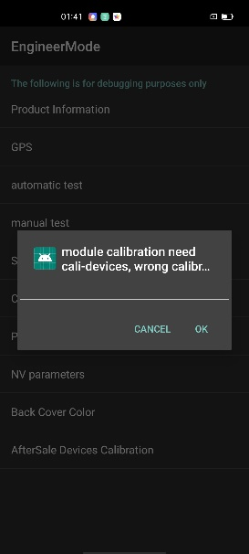 | 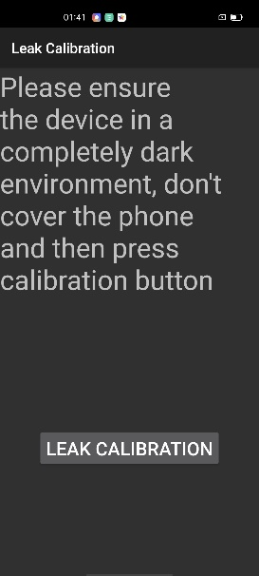 |  |  | 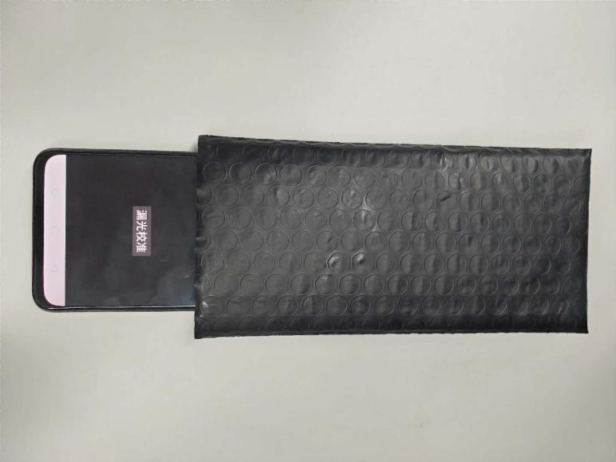 |  |  | 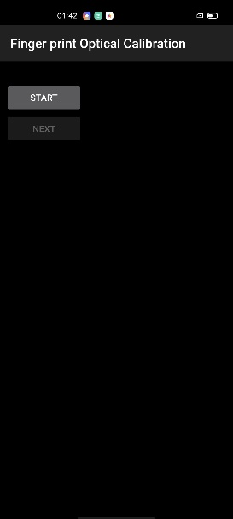
Sesuai dengan prompt "Please place the yellow rubber", letakkan bantalan karet warna kuning di atas area / spot sidik (permukaan menghadap ke bawah), dan klik "NEXT" sampai muncul prompts " please place the black rubber” |  |  | Sesuai dengan prompt "Please place the black rubber head", letakkan bantalan karet warna hitam di atas area / spot sidik jari (permukaan menghadap ke bawah), klik "NEXT" sampai muncul prompt "please place the yellow stripe rubber" |  |  | Sesuai dengan prompt “Posisikan chart dengan baik dan benar”, letakkan bantalan karet strip kuning (menghadap ke bawah) pada area sidik jari, klik “NEXT”
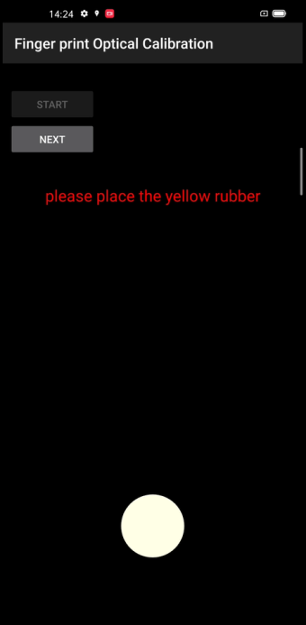 |  | 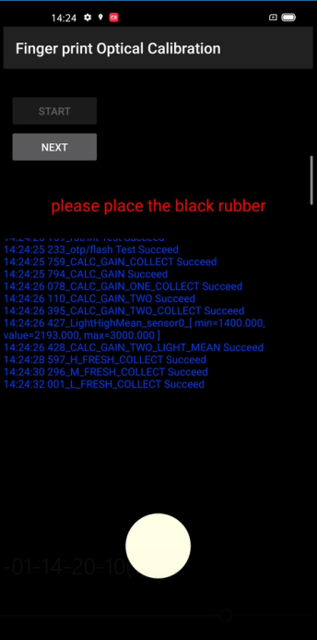 |  |  | 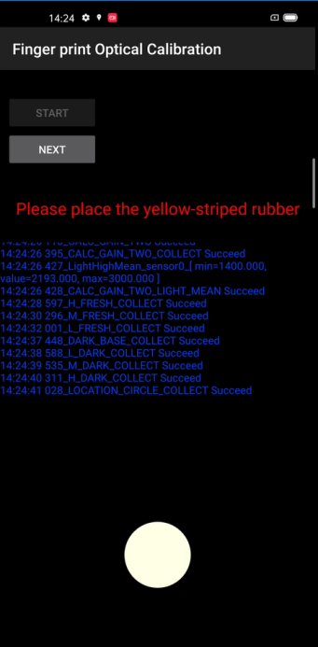
Setelah selesai, secara otomatis akan masuk ke “Aftersale Calibration”
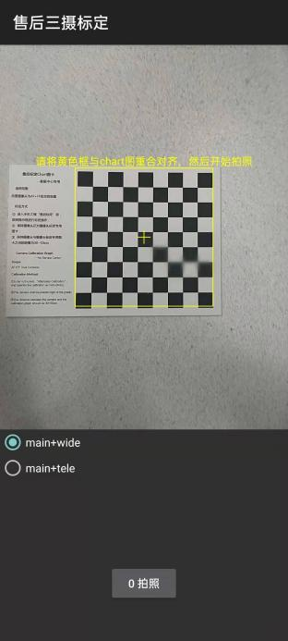

Pada titik ini, proses kalibrasi selesai. Setelah proses kalibrasi selesai, ponsel harus di restart untuk membuat kalibrasi berlaku. Setelah restart, masuk ke tes fungsional.

7 Tes Fungsional
7.1 Alur Pengujian
Masukkan *#899# pada dialpad > tes otomatis > Masuk tes fungsi; Setelah item tes yang sesuai diuji, kotak dialog “Confirm (konfirmasi)” akan muncul. Jika item tes tidak muncul otomatis dalam waktu yang ditentukan, tekan tombol kembali untuk memunculkan kotak dialog “Confirm (konfirmasi)”. Jika hasil tes tidak normal maka pilih “FAIL (gagal)” jika hasil tes normal pilih “PASS (lulus)”.
No | Test | Persyaratan
1 | Tes Layar | Periksa antarmuka tampilan merah, hijau, biru, putih, hitam, abu-abu, grayscale, dan warna-warni dengan teliti; Jika tidak ada titik hitam atau terang dan kejanggalan lainnya, maka fungsi layar baik.
2 | Tes Getar | Motor bergetar selama 3 detik，  1、Dekatkan vibrator ke telinga dan periksa apakah ada suara getaran yang berisik.  2、Periksa apakah ada getaran atau getaran terasa lemah.  Jika getaran yang dihasilkan normal (tidak lemah atau berisik), maka fungsi vibrator normal.
3 | Tes Layar Sentuh | Jika setelah auto test layar muncul tulisan “PASS” dan otomatis masuk ke tes selanjutnya, berarti fungsi layar sentuh normal.
4 | Preview Kamera Depan | - Setelah masuk ke kamera, arahkan kamera ke permukaan berwarna putih dan periksa apakah ada titik hitam, garis hitam, ataupun blur.  - Arahkan ke permukaan berwarna hitam dan periksa apakah ada titik cahaya, titik putih, ataupun blur.  Jika tidak ada fenomena seperti yang disebutkan di atas, maka fungsi kamera depan normal
5 | Preview Kamera Belakang | 1、Setelah masuk ke kamera, arahkan kamera ke permukaan berwarna putih dan periksa apakah ada titik hitam, garis hitam, ataupun blur.  2、Arahkan ke permukaan berwarna hitam dan periksa apakah ada titik cahaya, titik putih, ataupun blur.  3、Arahkan ke permukaan yang ada tulisan dan periksa apakah tulisan jelas dan dapat dibaca.  Jika tidak ada fenomena seperti yang disebutkan di atas, maka fungsi kamera belakang normal.
6 | Preview Kamera Belakang Sekunder | 1、Setelah masuk ke kamera, arahkan kamera ke permukaan berwarna putih dan periksa apakah ada titik hitam, garis hitam, ataupun blur.  2、Arahkan ke permukaan berwarna hitam dan periksa apakah ada titik cahaya, titik putih, ataupun blur.  3、Arahkan ke permukaan yang ada tulisan dan periksa apakah tulisan jelas dan dapat dibaca.  Jika tidak ada fenomena seperti yang disebutkan di atas, maka fungsi kamera belakang sekunder normal.
7 | Preview Kamera Belakang Ketiga | Periksa apakah bisa dibuka secara normal, masuk preview kamera selama 5 detik.
8 | Preview Kamera Belakang Keempat | Periksa apakah bisa dibuka secara normal, masuk preview kamera selama 5 detik.
9 | Tes Gema | - Klik “MIC utama”, saat menguji, tiupkan angin ke dalam lubang MIC. Jika pada receiver terdengar suara, maka fungsi MIC utama normal;  Klik “MIC sekunder”, saat menguji, tiupkan angin ke dalam lubang MIC sekunder. Jika pada receiver terdengar suara, maka fungsi MIC sekunder normal. Tekan tombol kembali untuk masuk ke kota” Confirm (Konfirmasi)”.
10 | Tes Lampu Flash | Buka lampu flash, jika lampu flash dapat terbuka dan tidak ada keanehan pada warnanya, maka fungsi lampu flash normal. Tunggu 5 detik dan tekan kembali untuk masuk ke kotak “Confirm (konfirmasi)”
11 | Tes Pengisian Daya（Flash Charge） | Gunakan adaptor dan kabel USB original dari OPPO. Jika pada layar muncul tulisan “PASS” dan otomatis masuk ke tes selanjutnya maka fungsi pengisian daya normal.
12 | Tes Earphone | Masuk ke interface tes earphone, pasang dan lepaskan earphone bawaan dari OPPO. Jika pada layar muncul tulisan “PASS” dan otomatis masuk ke tes selanjutnya maka fungsi earphone normal.
13 | Tes Sensor dan Kalibrasi Otomatis | Ponsel diletakkan di permukaan yang datar, klik item pertama dari kalibrasi, jika semua menampilkan “PASS” dan otomatis masuk ke tes selanjutnya maka fungsi sensor dan kalibrasi normal.
14 | Tes Giroskop | Setelah memasuki tes, gambarkan grafik angka “8” pada ponsel, layar menunjukkan “PASS” dan otomatis masuk ke tes selanjutnya maka tes giroskop normal.
15 | Tes M-Sensor | Goyangkan ponsle ke kanan dan kiri, Jika pada layar muncul tulisan “PASS” dan otomatis masuk ke tes selanjutnya maka fungsi M-sensor normal.
16 | Tes Proximity | Gunakan telapak tangan untuk menutupi lubang sensor cahaya (bagian kanan atas layar), layar akan berubah menjadi hijau, setelah hasil tes menampilkan “PASS” dan otomatis masuk ke tes selanjutnya, maka fungsi proximity normal.
17 | Tes Tombol | Tekan tombol daya dan tombol volume satu per satu, jika tombol dapat ditekan dengan normal (tidak macet dan terangkat) dan otomatis masuk ke tes berikutnya, maka fungsi tombol normal.
18 | Tes Sidik Jari Otomatis | Tes otomatis menampilkan “PASS” dan otomatis masuk ke tes selanjutnya, maka fungsi sidik jari normal.
19 | Tes Media | Klik “20-4K(-3dB) signal” untuk melakukan pengecekan fungsi suara media. Putar suara media selama 5 detik, periksa apakah speaker bersuara, suara kecil, suara bising, suara pecah dll, setelah waktu tes habis akan otomatis masuk ke kotak “Confirm (konfirmasi)”. Jika tidak ada fenomena yang disebutkan di atas, maka fungsi media normal.
20 | Tes Panggilan | Jika ponsel terpasang kartu SIM, hubungi nomor operator yang tersedia. Jika tidak terpasang kartu SIM, hubungi 112 untuk pengecekan (disarankan tes dengan kartu SIM terpasang). Periksa reveiver, jika panggilan normal, tidak ada suara bising, suara kecilatau tidak bersuara, maka fungsi panggilan normal.

Setelah 20 pengecekan telah dilakukan, layar akan menampilkan hasil tes. Jika “PASS” akan terlihat tanda “√”, jika ”FAIL” akan terlihat tanda “X” seperti pada gambar 7.1.1. Lakukan perbaikan dan tes ulang untuk komponen terkait yang hasil tesnya menampilkan “X” seperti yang ditunjukkan pada ambar 7.1.2.

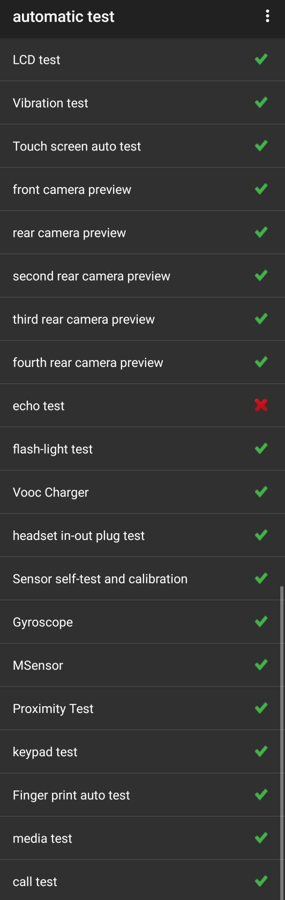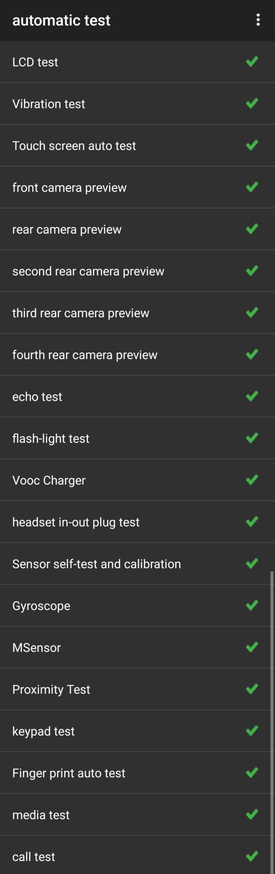

Gambar 7.1.2

8 Hal-hal yang Harus Diperhatikan
8.1 Saat membongkar kamera depan/belakang, modul sidik jari, perhatikan untuk melindungi lensa kamera dengan menggunakan kertas rilis；
8.2 Jika membongkar komponen layer, PCB atau membersihkan gel termal, perhatikan untuk melihat langkah pemasangan di atas；
8.3 Saat membongkar baterai cover, perhatikan bagian slot kartu SIM jangan sampai mengalami deformasi;
8.4 Untuk video pembongkaran dapat dilihat pada：
FTP: Overseas Customer Service --- OPPO Technical Service --- Product Material --- A73/F17
Versi | Tanggal | Draft | Review | Disetujui | Konten yang Diubah
V1.0 | 2020-09-10 | Jimi | Lin Binbin | Huang Guoxin | - Edisi Pertama

